附件5

重庆市大学生创新创业训练计划平台操作说明

一、平台登录
登录网址：http://cqcx.cqupt.edu.cn
选择“学校登录”，点击“选择学校”下拉菜单选择学校名称（必选），输入登录密码、验证码登录。
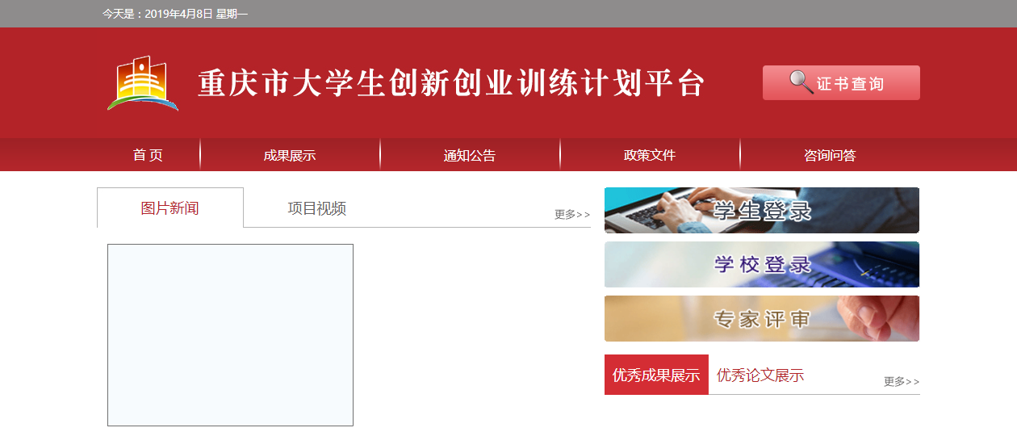

图1 选择“学校登录”
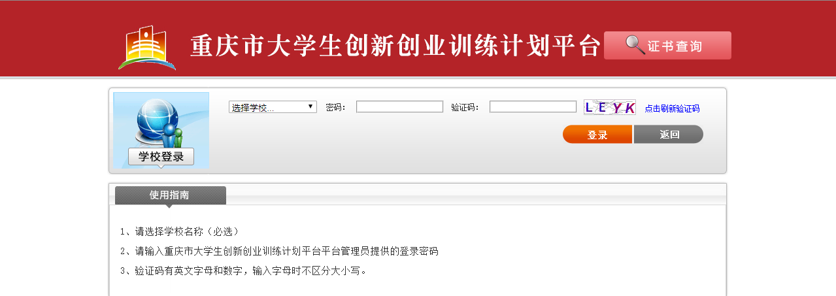

图2 “选择学校”

二、国家级与省级大学生创新创业训练计划项目报送流程
方式一：学校收集数据统一上传
1.下载《国家级与省级大学生创新创业训练计划项目信息表导入模板》
在“特殊情况处理”—“项目调整”—“项目导入”—“点击下载模板”

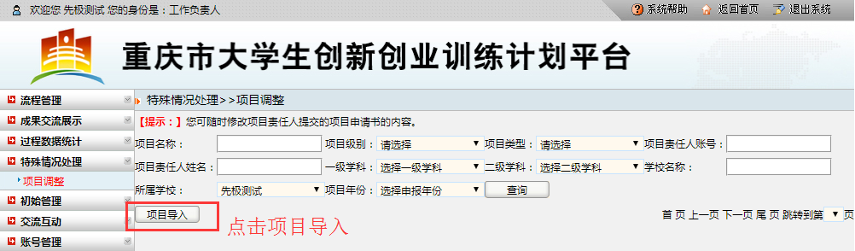
图3 下载模板流程1
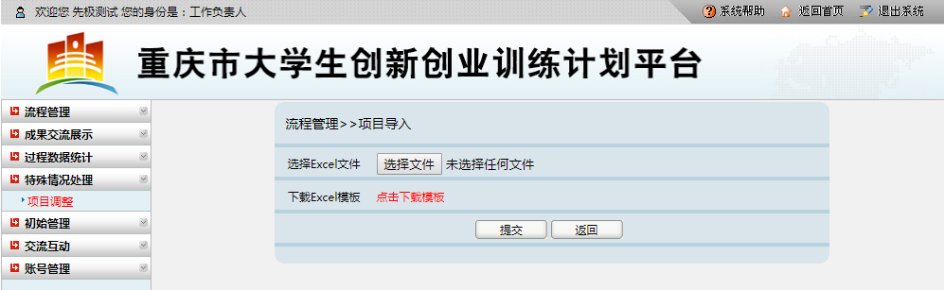
图4 下载模板流程2
2.在模板中根据字段要求添加项目数据

图5 填报模板
字段说明：
立项年份：四位(2020)
高校代码：五位学校代码(如：10001)，具体见“C高校代码对照表”。
高校名称：学校中文名称全名(如：北京大学)
项目级别：填写国家级、市级
项目名称：文本格式
项目类型：创新训练项目，创业训练项目，创业实践项目
项目负责人姓名：第一主持人姓名(张明杰)
项目负责人学号：第一主持人学号(1000101)
项目其他成员信息：李强/1000102,邱伟/1000103,张娜/1000104(若成员有多个请以英文状态下的逗号隔开)
指导教师姓名：王伟,李明,张翔(若老师有多个请以英文状态下的逗号隔开）
指导教师职称：教授,副教授,讲师（指导教师姓名对应的职称请以英文状态下逗号隔开)，具体见“D职称对照表”。
财政拨款(元) ：阿拉伯数字格式
校拨(元)：阿拉伯数字格式
总经费(元)：阿拉伯数字格式
项目所属专业类代码：四位代码，按照《普通高等学校本科专业目录和专业介绍（2020年）》填写，具体见“B专业类代码对照表”。
项目简介(200字以内)：文本格式

3.导入项目数据
在“特殊情况处理”—“项目调整”—“项目导入”—“浏览”导入文件数据。
图6 导入项目流程1

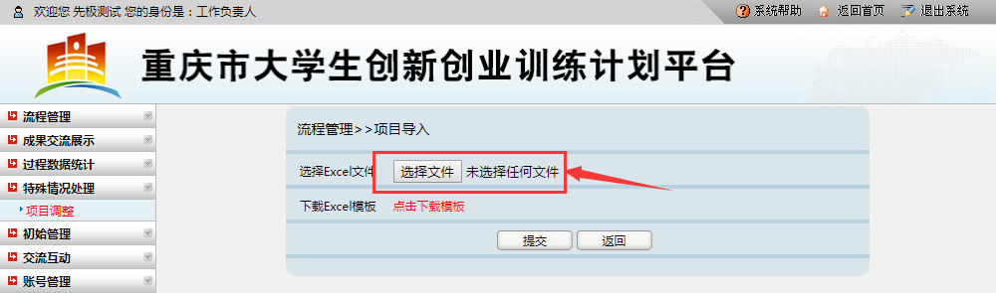
图7 导入项目流程2
4.审核项目
“流程管理”—“项目审核”，选择项目进行审核，可以进行“批量审核”。
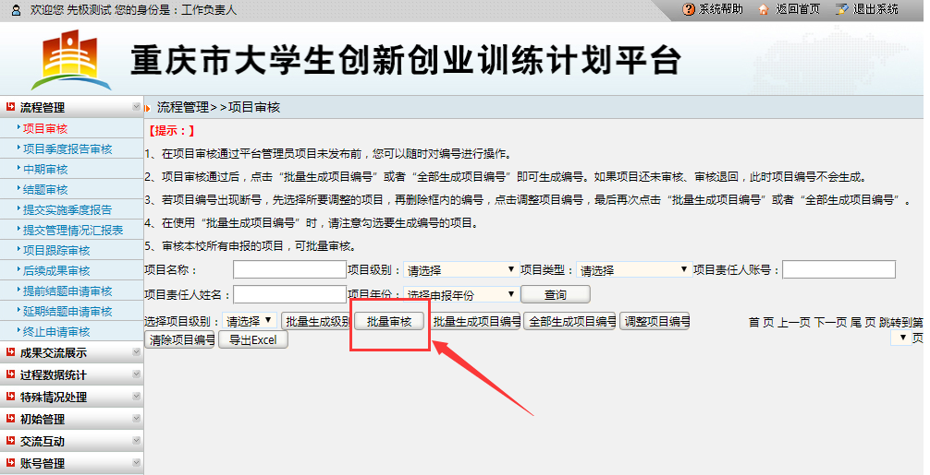
图8 项目审核流程
5.生成项目编号
选择项目，选择“批量生成项目编号”；
方式二：学校给项目负责人分配账号，填报后审核
- 为确定的国家级、重庆市级项目添加项目负责人
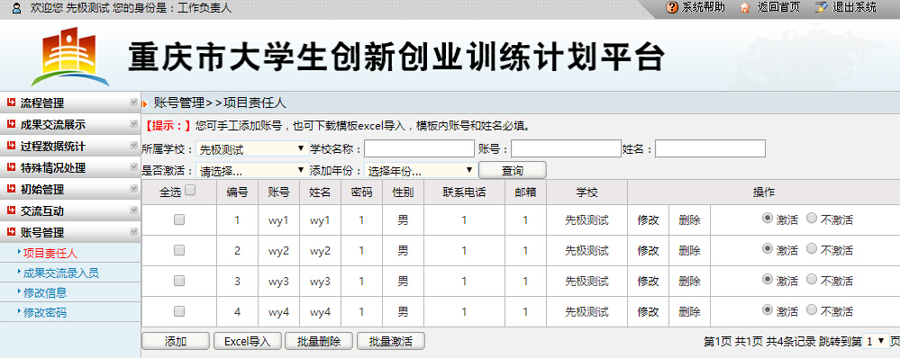
图9添加项目负责人
- 项目负责人到平台填报负责项目
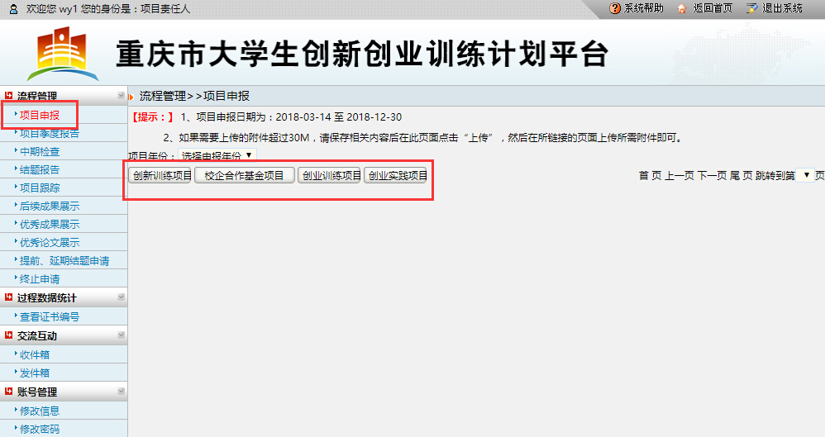

图10项目负责人填报项目信息
- 学校管理员到平台审核项目，进行项目编号
同方式一的第4-5步操作

三、校级项目信息上报
在“流程管理”里选择“校级项目信息上报”，项目类型分为“创新训练项目”“创业训练项目”“创业实践项目”三种类型，填报“立项项目数”“参与学生人数”“财政支持经费（万元）” “学校配套经费（万元）”，点击“提交”。
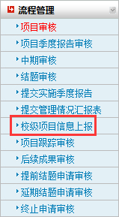
图11校级项目信息上报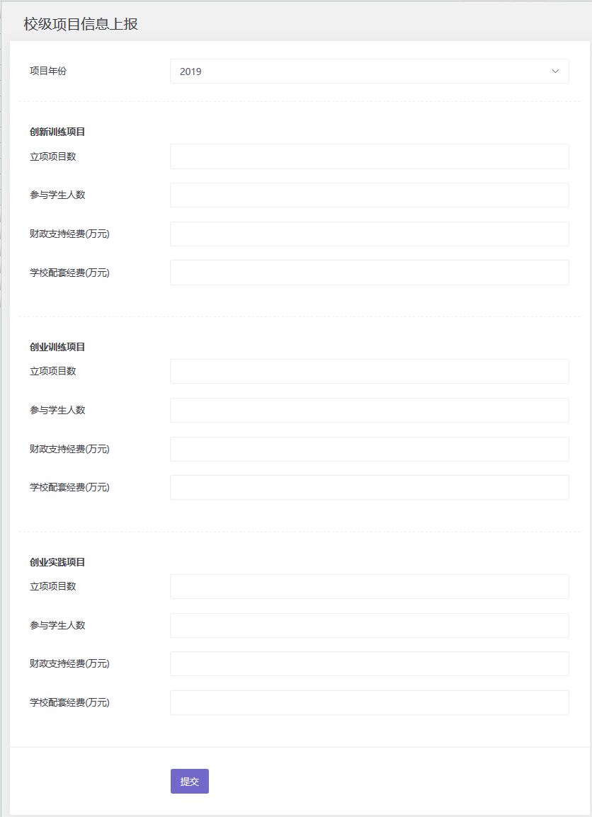
图12 校级项目信息上报2

四、其他说明
1、如何判断本校已经完成项目及数据申报分为两步，一是确认国家和省级项目填报完毕。通过导入方式导入的项目，导入成功后在“流程管理-项
目审核”页面显示有对应级别、状态为待审核、无编号，学校操作（先审核、再统一编号），编号成功后，刷新能够查看编号、且显示审核通过即所有项目完成申报。二是确认校级项目数据填报完毕。在流程管理-校级项目信息上报栏，填写并提交保存成功，刷新页面，查看填报数据正常，即确认上报完成。
2、发现填报数据有误，需要修改导入项目清单后，审核之前在“特殊情况处理”—“项目调整”可以对项目进行调整、删除，项目负责人可以在平台修改，审核之后校级管理员可以修改。

